Hive课程实验手册

实验011：JOIN操作

实验任务
数据准备:
create table lxw1234_a(id string,name string)
row format delimited
fields terminated by '\t';
load data local inpath '/home/ubuntu/wenjian/lxw1234_a.txt' into table lxw1234_a;
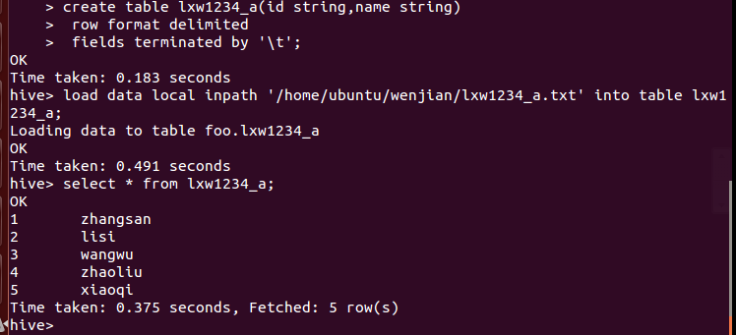
create table lxw1234_b(id string,age int)
row format delimited
fields terminated by '\t';
load data local inpath '/home/ubuntu/wenjian/lxw1234_b.txt' into table lxw1234_b;
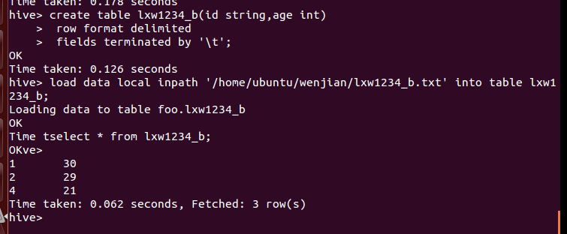

- 内关联 (JOIN)
只返回能关联上的结果
SELECT a.id, a.name, b.age FROM lxw1234_a a join lxw1234_b b ON (a.id = b.id);
--执行结果
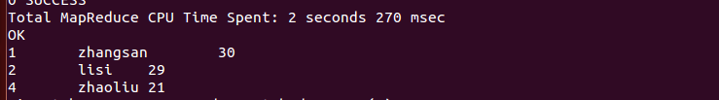
- 左外关联
以LEFT [OUTER] JOIN关键字前面的表作为主表，和其他表进行关联，返回记录和主表的记录数一致，关联不上的字段置为NULL。
SELECT a.id, a.name, b.age FROM lxw1234_a a left join lxw1234_b b ON (a.id = b.id);
--执行结果
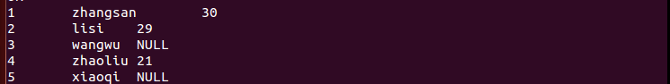
- 右外关联
和左外关联相反，以RIGTH [OUTER] JOIN关键词后面的表作为主表，和前面的表做关联，返回记录数和主表一致，关联不上的字段为NULL。
SELECT a.id, a.name, b.age FROM lxw1234_a a rigth join lxw1234_b b ON (a.id = b.id);

--执行结果
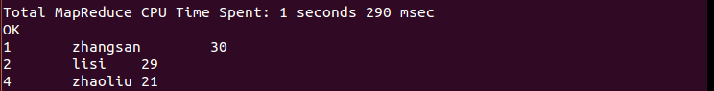
- 全外关联
以两个表的记录为基准，返回两个表的记录去重之和，关联不上的字段为NULL。
注意：FULL JOIN时候，Hive不会使用MapJoin来优化。
select a.id b.name b.age from lxw1234_a a full outer join lxw1234_b b on (a.id = b.id);
--执行结果
